2019-2020

LE CENTRE SCOLAIRE ET LE SPIP

vous proposent de rejoindre nos cafés littéraires mensuels bibliothèque activités 1er pour élire l’œuvre littéraire/ policière/fantastique de l’année parmi une sélection d’ouvrages originaux et variés

PARTICIPEZ…

au prix du « Poisson Qui Lit »
au prix des « serial lecteurs »
au prix fantastique/SF

Les prix commencent en Octobre

Renseignements auprès:

de la RLE Mme Le Faou au centre scolaire
ou auprès du SPIP
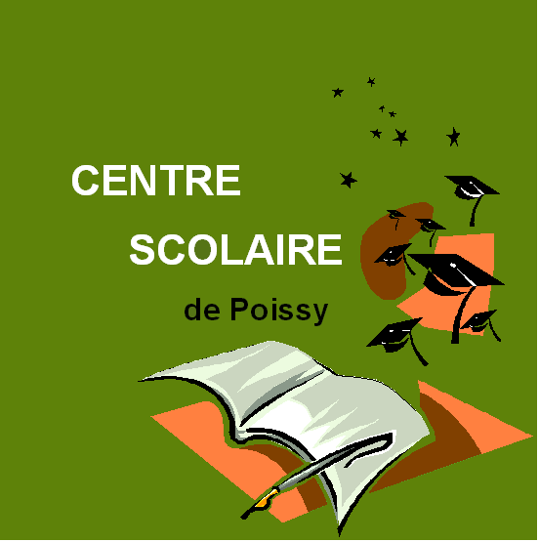
Inscrivez-vous vite !

